CENTRALE INCENDIE GARAGE / ATELIER 4 CANTONS
Code centrale incendie : 0000.
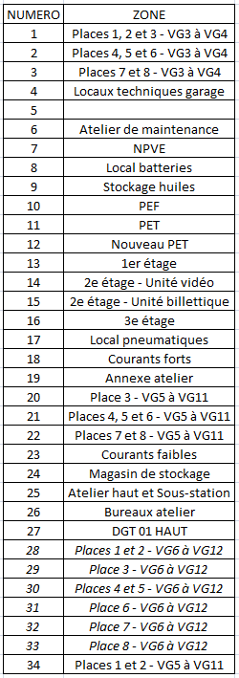
Les zones en italique ne sont pas pourvues de détecteurs.

